通信协议

# 协议简述

此协议主要用于主控制器和电机控制器串口通信，标准TTL电平 高电平表示逻辑1，低电平表示逻辑0。

* 波特率：4800
* 数据位：8
* 奇偶校验：无
* 停止位：1

# 帧格式说明

## 1、通讯帧格式如下

|  |  |  |  |  |
| --- | --- | --- | --- | --- |
| Front | Len | Cmd | Data | CRC |
| 帧头 | 数据长度 | 命令字段 | 数据字段 | 校验 |

|  |  |  |
| --- | --- | --- |
| 字段 | 字节数 | 说明 |
| 帧头 | 1 | 固定为0xA5 |
| 数据长度 | 1 | 数据字段的长度不包含命令字段和校验字段 |
| 命令字段 | 1 | 表示各个功能码，详情见表 |
| 数据字段 | 数据长度 | 传输有效数据 |
| 校验字段 | 1 | 使用标准 CRC8 校验，详情见CRC校验 |

## 命令字段

|  |  |  |  |
| --- | --- | --- | --- |
| 序号 | 命令字 | 说明 | 备注 |
| 0 | 0xF0 | 下位机回复接收OK应答指令 |  |
| 1 | 0xF1 | 预留 |  |
| 2 | 0xF2 | 启动/关闭+转速 |  |
| 3 | 0xF3 | 预留 |  |
| 4 | 0xF4 | 预留 |  |
| 5 | 0xF5 | 状态反馈 |  |

## 数据字段

|  |  |  |  |  |
| --- | --- | --- | --- | --- |
| 序号 | 命令字 | 长度  （1byte） | 数据 | 备注 |
| 0 | 0xF0 | 1 | 0xA5 | 接收到上位机指令后下位机回复 |
| 1 | 0xF1 | 1 |  |  |
| 2 | 0xF2 | 3 | byte1-bit0:0-MOTOR_OFF ,1-MOTOR_ON  byte1-bit1:0-CCW，1-CW  byte2：空  byte3:转速百分比  （4000rpm-25000rpm== 10%-100%） |  |
| 3 | 0xF3 | 1 |  | 可以省略 |
| 4 | 0xF4 | 1 |  |  |
| 5 | 0xF5 | 3 | 状态反馈  byte1：bit0-3:故障码，bit4：状态  byte2:速度低位  byte3:速度高位  byte4:温度数据-电机本体  byte5:温度数据-MOS(预留) | 间隔3S发送一次上位机无需应答。 |

## 4、故障代码

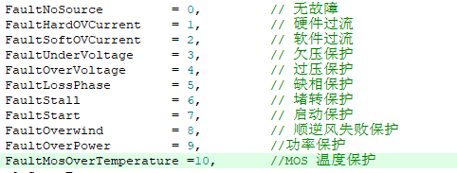

## 示例

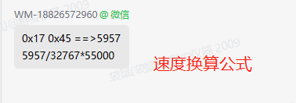

A5 03 F2 01 27 10 16 ---启动电机逆时针10000rpm旋转

A5 ----帧头

03-----数据长度

F2----- 命令字

01-----逆时针启动

27 10----转速为10000rpm

16---- CRC8-校验码

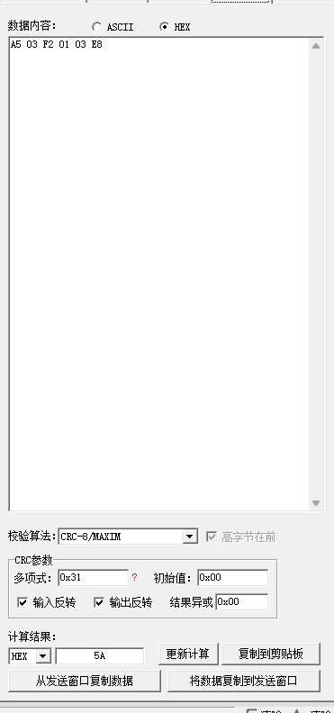

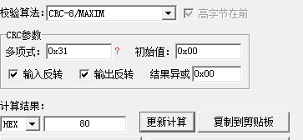

# CRC校验

示例：

A5 01 F1 01 80

static uint8_t crc;

static uint8_t i;

uint8_t app_CalcCRC8(uint8_t *ptr, uint8_t len) {

  crc = 0;

  while (len--) {

    crc ^= *ptr++;

    for (i = 0; i < 8; i++) {

      if (crc & 0x01)

        crc = (crc >> 1) ^ 0x8C;

      else

        crc >>= 1;

    }

  }

  return crc;

}